Setup-calibration-yes. Должно появиться окошко calibration OK.
Далее Setup-Interface Setup… Выбираешь SI Prog API и выбираешь порт, внизу нажимаешь Probe, должно появиться окно Test OK. Далее Device-AVR micro ATmega8.
Подключаешь микроконтроллер к программатору, подаешь на программатор 5 вольт. Затем нажимаешь Command-Read All. После чтения появляется окно Read successful. Если все так, то идем далее. Нажимаешь File-Open Device File… Выбираешь прошивку, допустим CPI_W_121, открыть. Выставляем фьюзы авторские. Нажимаешь command-Security and Configuration Bits…
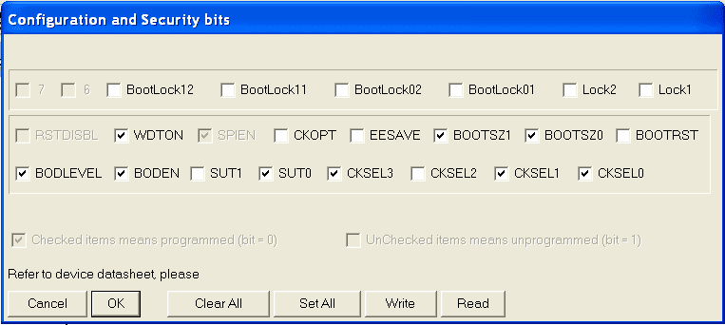
Выставляем эти галочки и нажимаем OK. Далее нажимаем Command-Write All-Yes. Идет прошивка и проверка. По окончании проверки появляется окно Write Successful. Все, мк прошит и готов к использованию!!!

